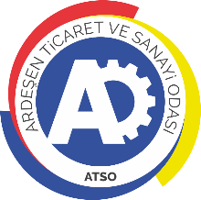 | ARDEŞEN TİCARET VE SANAYİ ODASI  E-GAZETESİ | Ay-Yıl | Eylül-2022
 | ARDEŞEN TİCARET VE SANAYİ ODASI  E-GAZETESİ | Yayın Tarihi | 03.10.2022
 | ARDEŞEN TİCARET VE SANAYİ ODASI  E-GAZETESİ | Sayı | 36
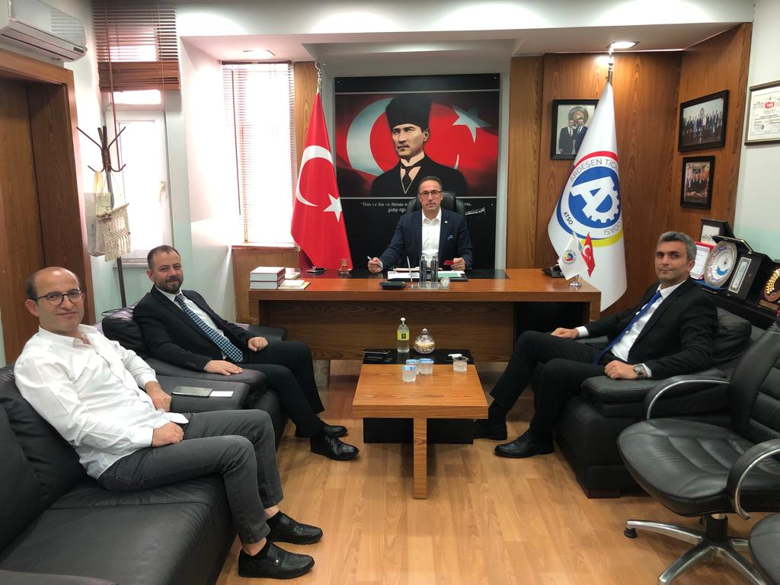Ramada by Wyndham Genel Müdürü Murat Küçük ve Operasyon Müdürü Murat Kaptan'dan Odamıza Ziyaret
Bölgemizin değerli iş insanı, hemşerimiz Hasan Kartal’ın Rize Fındıklı’da ki Ramada by Wyndham Genel Müdürü Murat Küçük ve Operasyon Müdürü Murat Kaptan odamızı ziyaret ederek, Yönetim Kurulu Başkanımız İsmail Kuyumcu ve Yönetim Kurulu Üyemiz Ali Tektaş ile bir araya geldiler.
Güncel konular üzerine sohbet edilen toplantı sırasında bölgemizin turizm potansiyeli, otel, motel, konaklama ve dinlenme tesisi yatırımları üzerine değerlendirmelerde bulunuldu.
Yönetim Kurulu Başkanımız Kuyumcu ve Yönetim Kurulu Üyemiz Tektaş, nazik ziyaretlerinden dolayı misafirlerimize teşekkür ederek, bölgemize değer katan Ramada by Wyndham Rize Fındıklı ekibine ve çalışma arkadaşlarına başarılar dilediler.
Rize Kadın Girişimciler Kurulu İl İcra Komitesi Eylül Ayı Toplantısı Odamız Ev Sahipliğinde Gerçekleştirildi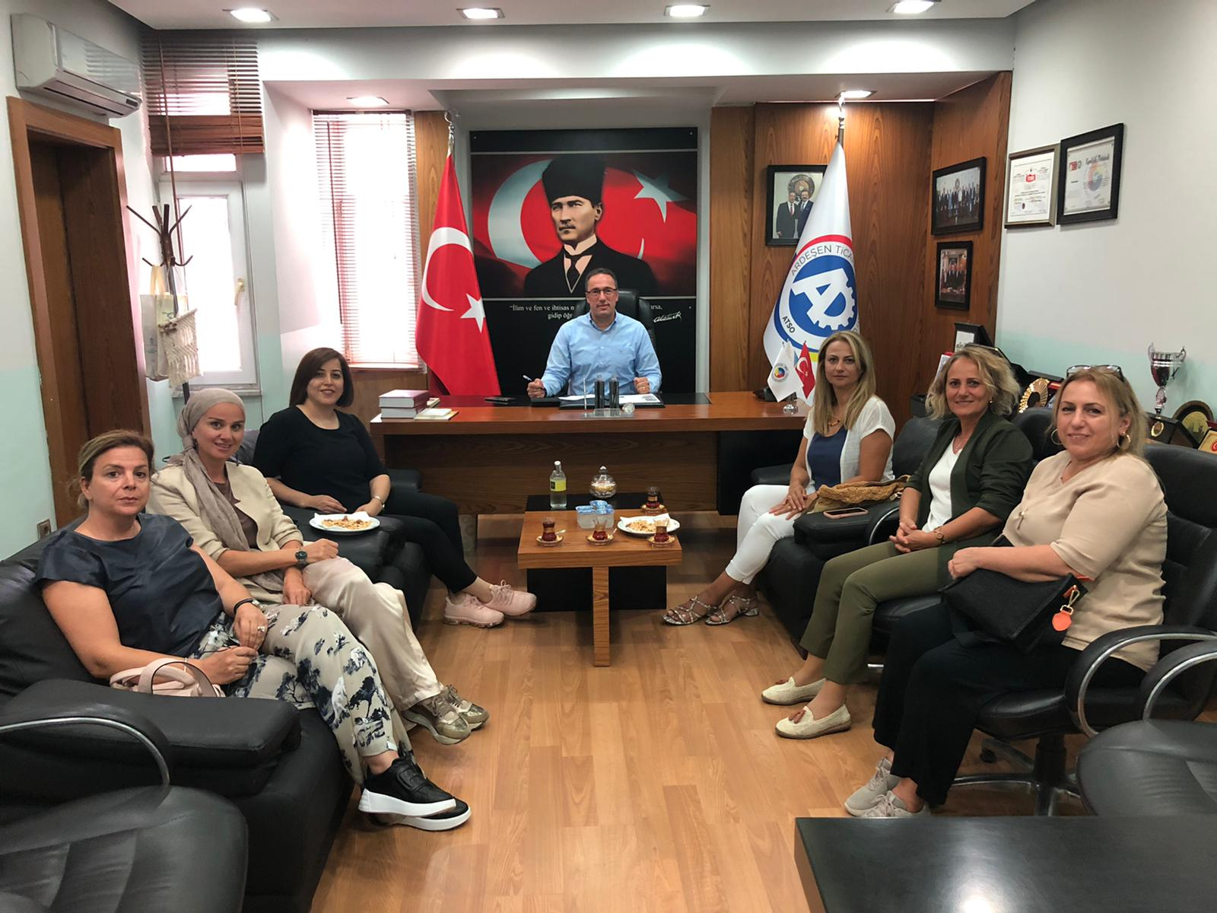
Türkiye Odalar ve Borsalar Birliği (TOBB) Kadın Girişimciler Rize İl İcra Kurulu Üyeleri, Yönetim Kurulu Başkanımız İsmail Kuyumcu’yu makamında ziyaret ettiler. Ardından TOBB Kadın Girişimciler Rize İl İcra Kurulu Eylül Ayı Toplantısı odamız toplantı salonunda gerçekleştirildi.
Odamız ev sahipliğinde gerçekleştirilen toplantıya; İl İcra Kurulu Başkanı Yasemin Suyabatmaz, İl İcra Kurulu Başkan Yardımcıları Sevilay Yanılmaz, Sema Aktaş, İl İcra Kurulu Üyesi Güneş Bilgin, Hülya Akmehmet ve Ardeşen TSO Kadın Girişimciler Kurulu Üyemiz Hatice Yerebakan katılım sağladı.
Güncel konular üzerine sohbet edilen, fikir alışverişinde bulunulan toplantı sırasında; ilimizin gelişmesi ve kalkınması için istişarelerde bulunuldu. Buna ek olarak, kadın kooperatifleri, birlik ve beraberlik projeleri, katma değeri yüksek yeni girişimcilik projeleri ve oda/borsalarımızın meclis kurulunda daha fazla kadın üyelerin yer alması konuları ela alındı. Toplantı diğer gündem maddelerinin görüşülmesinin ardından dilek ve temenniler ile sona erdi.
Odamızdan Rize-Artvin Havalimanı Esnafımıza Ziyaret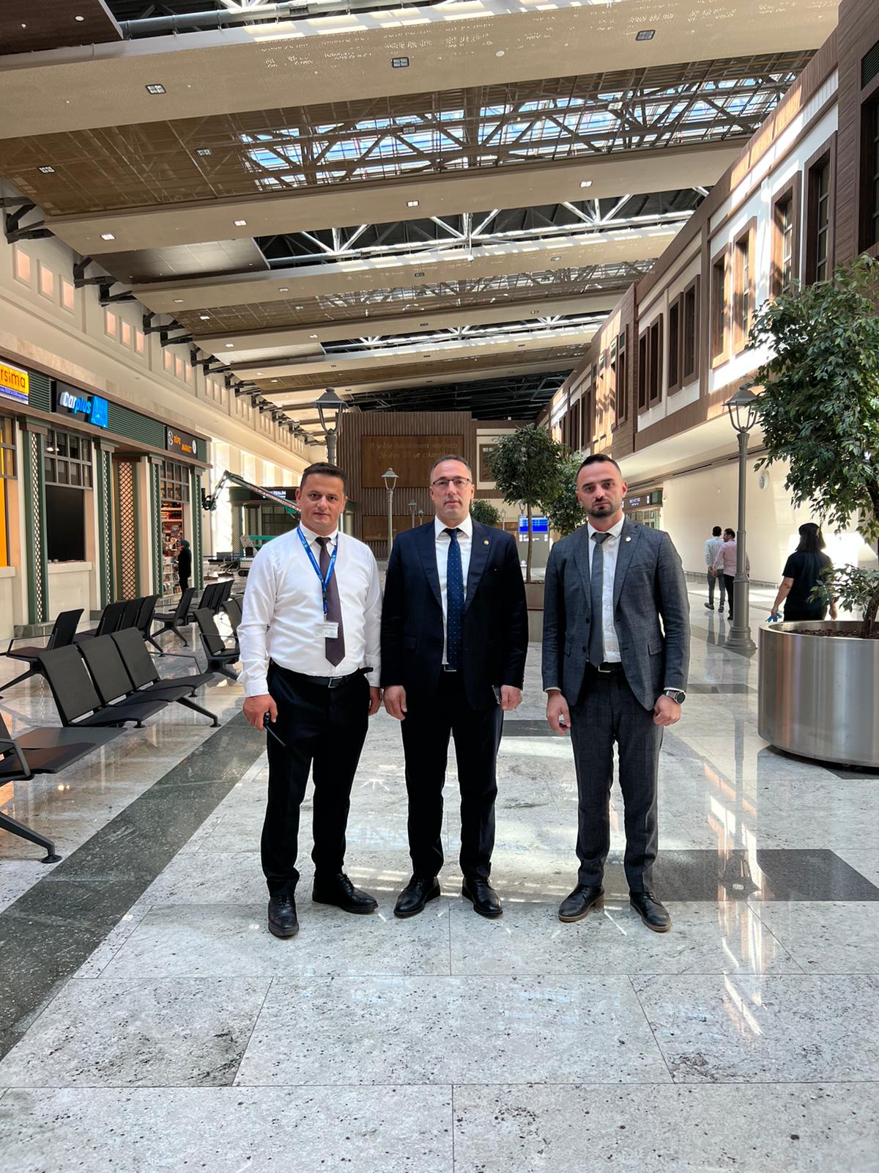
Yönetim Kurulu Başkanımız İsmail Kuyumcu, Genç Girişimciler Kurulu Başkanımız Murat Gül ile birlikte Rize-Artvin Havalimanı içerisine yer alan esnaflarımızı ve görevlilerimizi ziyaret etti.
Başkan İsmail Kuyumcu ve Genç Girişimciler Kurulu Başkanı Murat Gül, havalimanımızda görev yapmakta olan DHMI Nöbetçi Müdürü Murat Beşir’i, Rize-Artvin Havalimanı içerisinde yer alan Arsima Oto Kiralama (Arsima Rent a Car) firmasını, Caner Parlağı ve Özgür Parlağı kardeşlerin işletmesi bölgemizin önemli markalarından YerumOni firmasının Rize-Artvin Havalimanı şubesini ziyaret ettiler.
9 Eylül 2022 Cuma günü gerçekleştirilen ziyaretler sırasında konuşan Başkan Kuyumcu, Ardeşen TSO olarak tüm işletmelerimizin, çalışanlarımızın ve görevlilerimizin daima yanında olduklarını; işletmelerimizin büyümesi ve gelişmesi, başarılı ve istikrarlı olabilmesi için her konuda desteğe hazır olduklarını ifade etti. Ardeşen TSO olarak, Rize-Artvin Havalimanı içerisinde yer alan tüm işletmelerimize, yine havalimanımızda görev yapmakta olan tüm görevlilerimize çalışmalarında başarılar dileriz.
Başkan Kuyumcu'dan Biotex Medikal Tekstil A.Ş. Firmasına Ziyaret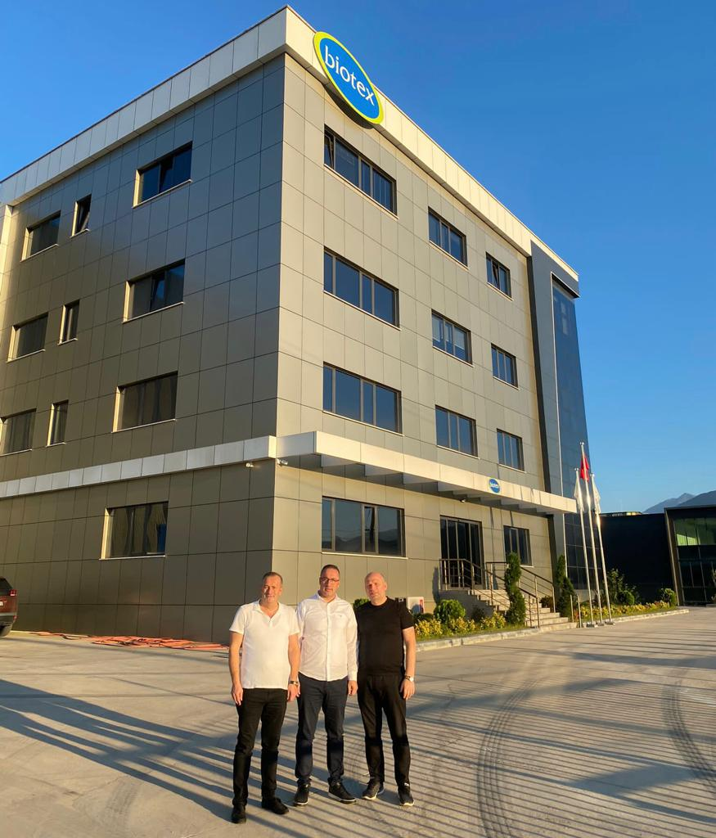
Yönetim Kurulu Başkanımız İsmail Kuyumcu, Rize Organize Sanayi Bölgesi içerisinde yer alan bölgemizin ve ülkemizin gururu Biotex Medikal Tekstil A.Ş. firmasını ziyaret ederek, Yönetim Kurulu Başkanı Ardeşenli hemşerimiz Ertan Demir ve Genel Müdür Yavuz Alaca ile bir araya geldi.
Biotex Medikal Tekstil A.Ş Yönetim Kurulu Başkanı Ertan Demir ve Genel Müdür Yavuz Alaca, Başkanımız İsmail Kuyumcu’ya işletmenin ve fabrikanın çalışmaları hakkında kısa bilgi verdiler.
Ağırlıkla bayan çalışanların istihdam edildiği fabrikada steril cerrahi ürünler, örtü setleri, tek kullanımlık maske, önlük, tulum gibi medikal ürünlerin üretimi yapılmaktadır. İhracat oranı %60 olan ve 27 ülkeye direkt ihracat yapan, ülkemizin ileri gelen hastaneleri ve Dünya Sağlık Örgütü (DSÖ) ile çalışmalarını sürdüren Biotex Medikal Tekstil’e gerçekleştirmiş oldukları başarılı çalışmalardan dolayı odamız adına teşekkür eder, başarılı çalışmalarının devamını dileriz.

TOBB 2022 AKREDİTASYON SERTİFİKA TÖRENİ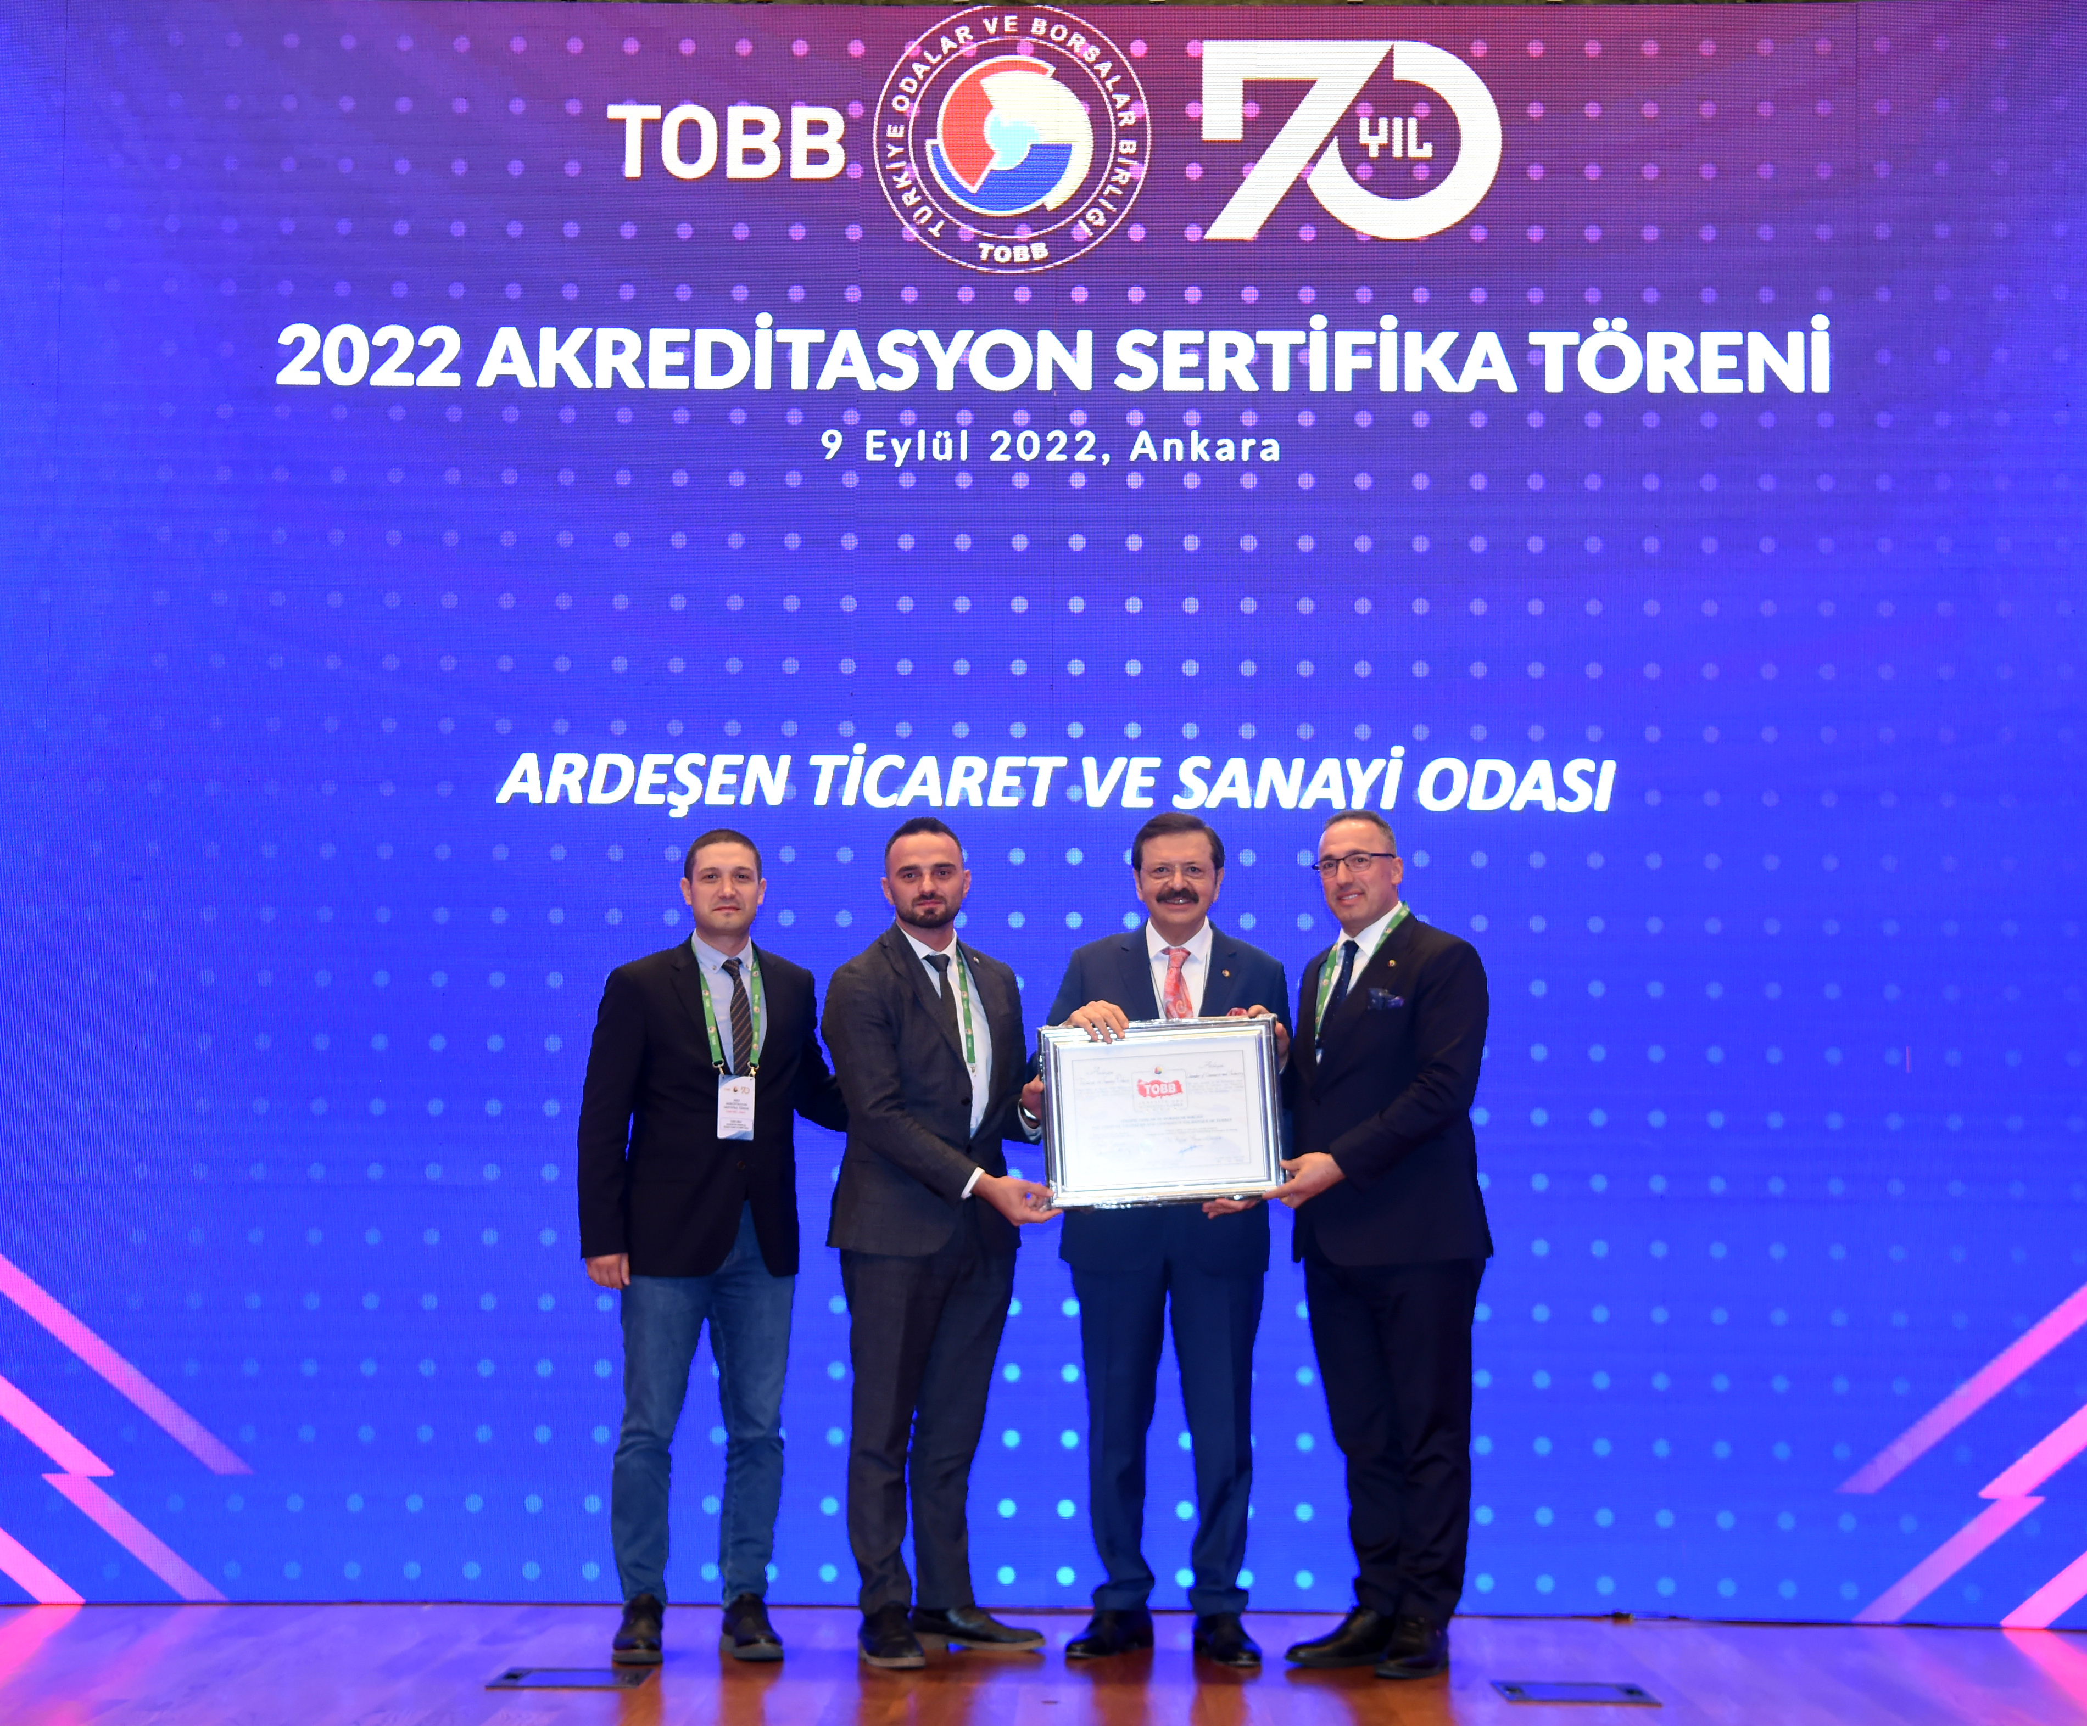
Türkiye Odalar ve Borsalar Birliği (TOBB) Akreditasyon Sistemi denetimlerinden başarılı olarak geçen oda/borsalara sertifikaları TOBB Konferans Salonu’nda gerçekleştirilen törenle, TOBB Başkanımız M.Rifat Hisarcıklıoğlu tarafından verildi.
09 Eylül 2022 Cuma günü TOBB Başkanımız M.Rifat Hisarcıklıoğlu ev sahipliğindeki törene; T.C. Ticaret Bakan Yardımcımız Sezai Uçarmak, oda/borsa başkanlarımız, yönetim kurulu üyeleri, meclis kurulu üyeleri, genel sekreterler ve akreditasyon sorumluları katılım sağladı.
TOBB Başkanımız M.Rifat Hisarcıklıoğlu burada yaptığı konuşmada söz konusu sertifikanın oda ve borsaların verdiği kaliteli ve saygın hizmetin bir belgesi niteliğinde olduğunu söyledi. Akreditasyon Sistemi sayesinde daha dinamik bir yapıya kavuşan oda ve borsaların kendilerini sürekli geliştirdiğini anlattı. Akredite oda ve borsaların 30'dan fazla ülkenin odaları ile proje yürüttüğünü belirten Başkan M.Rifat Hisarcıklıoğlu, oda ve borsaların girişimcilere ve üyelerine en iyi şekilde hizmet üreten ve sunan merkezler haline geldiğini kaydetti. Oda ve borsaların hizmet kalitesi anlamında, Londra, Paris, Berlin'deki oda-borsa seviyesine ulaştığını vurgulayarak, tüm dünyaya sistemi ihraç edecek konuma geldiklerini ifade etti.
T.C. Ticaret Bakan Yardımcısı Sezai Uçarmak ise konuşmasında, hizmet kalitesinin belirli bir standarda bağlandığını gösteren akreditasyon sistemi sertifika töreninde bulunmaktan duyduğu memnuniyeti dile getirdi. Oda ve borsaların gümrükler ve bakanlıkla yakından ilgili olduğunu ifade eden Bakan Yardımcısı Uçarmak, oda ve borsalarda verilen akreditasyonun, hizmet kalitesini belirli bir noktaya getirmesiyle ticari hayatı kolaylaştıracağını, oda ve borsalara disiplin kazandıracağını bildirdi. Programın devamında TOBB Akreditasyon Sistemi denetimlerinde başarılı olan oda ve borsalara plaketleri ve sertifikaları takdim edildi.
Hemşin Kaymakamı Muhammed Akın ve Şavşat Kaymakamı Yusuf Akın'dan Odamızı Ziyaret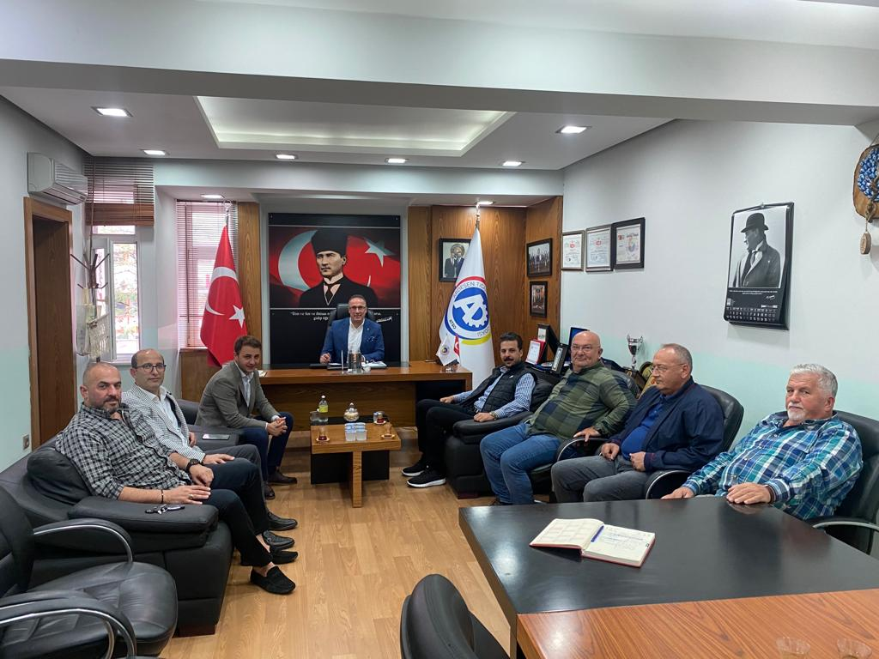
Ardeşenli hemşerilerimiz, Rize Hemşin Kaymakamı Muhammed Akın ve Artvin Şavşat Kaymakamı Yusuf Akın, odamızı ziyaret ederek, meclis kurulu üyelerimiz ile bir araya geldi.
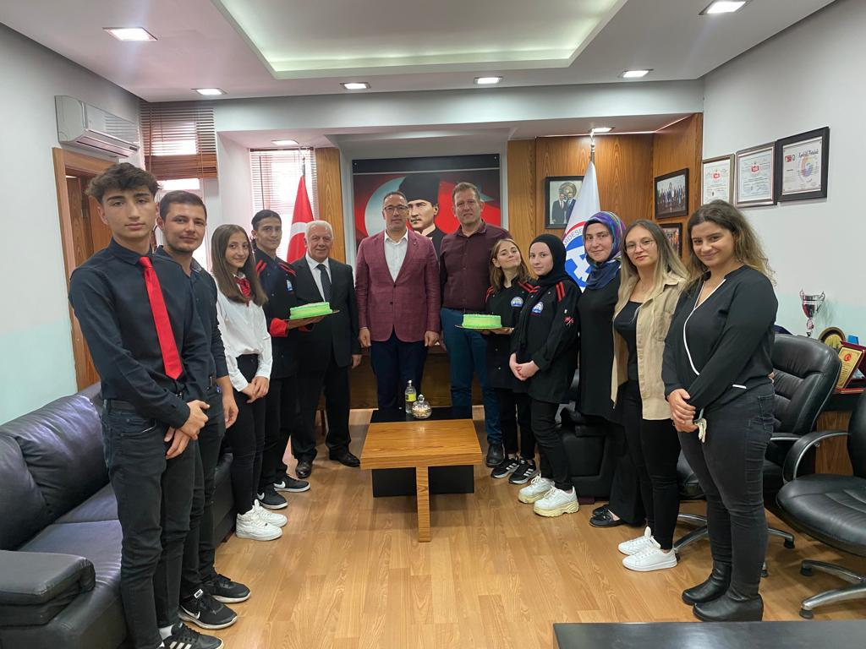Güncel konular üzerine sohbet edilen ziyaret sırasında, bölgemizi ilgilendiren pek çok konu üzerine istişarelerde bulunuldu. Buna ek olarak, Meclis Kurulu Üyelerimiz, odamızın kurumsal yapısı, çalışma kültürü ve faaliyetleri hakkında kısa bilgi vererek, yerel yönetimler, kamu kurumları ve sivil toplum kuruluşları ile işbirliği çerçevesinde çalışmaların yürütüldüğünü ifade etti. Ardeşen TSO olarak, nazik ziyaretlerinden ve sıcak sohbetlerinden dolayı kıymetli kaymakamlarımız Sn. Muhammed Akın ve Sn. Yusuf Akın’a teşekkür eder, çalışmalarında üstün başarılar dileriz.
Ardeşen Fırtına Vadisi İrfan Tufan Karaoğlu Mesleki ve Teknik Turizm Anadolu Lisesi'nden Odamıza Ziyaret
Rize-Ardeşen Fırtına Vadisi İrfan Tufan Karaoğlu Mesleki ve Teknik Turizm Anadolu Lisesi Müdürü Selman Mumcu, Müdür Yardımcısı Elif Kuyumcu, öğretmenlerimiz Büşra Zoroğlu, Gizem Akmermer, Tezay Can Aysel ve öğrencilerimiz, Ahilik Haftası münasebetiyle Yönetim Kurulu Başkanımız İsmail Kuyumcu’yu makamında ziyaret ettiler. Ziyarette Ardeşen Esnaf ve Sanatkârlar Odası Başkanımız Tahsin Bekir Yazıcı’da hazır bulundu.
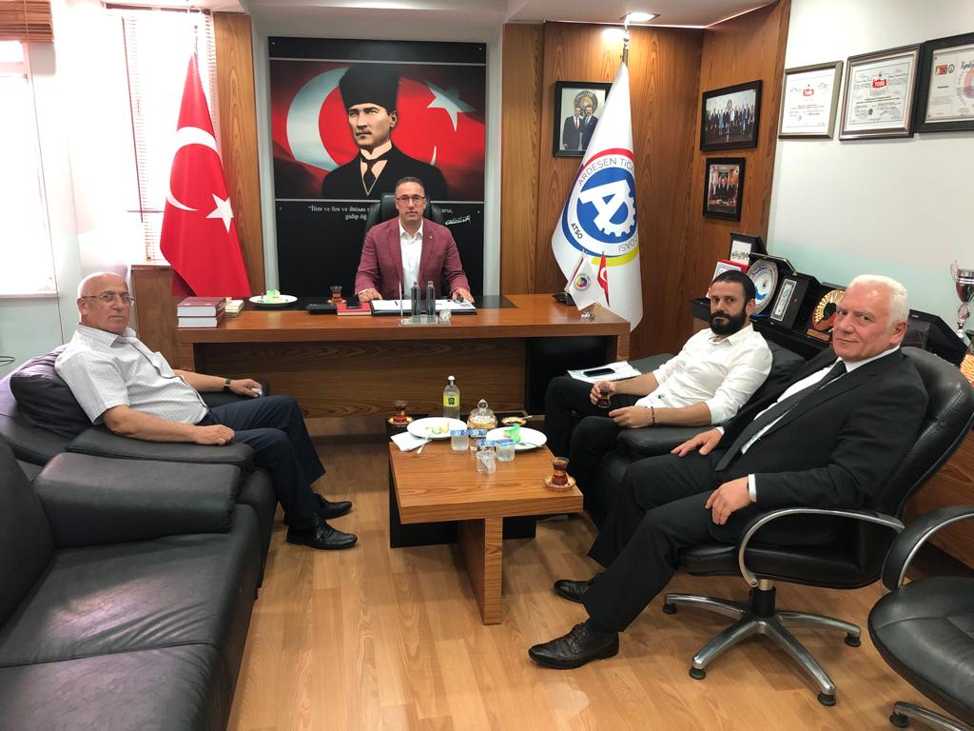Bölgemizin ve ilçemizin turizm potansiyeli, turizm ile ilgili yapılan ve yapılabilecek çalışmalar, turizm sektörü için nitelikli ara elaman ihtiyacı konuları üzerine fikir alışverişinde bulunuldu. Öğrencilerimizin staj imkânları, çalışma koşulları ve mesleki gelişim sağlamaları noktasında neler yapılabileceği değerlendirildi. Ardeşen TSO olarak, Okul Müdürümüz Selman Mumcu’ya, değerli öğretmenlerimize ve kıymetli öğrenci kardeşlerimize anlamlı ziyaretlerinden dolayı teşekkür eder, çalışmalarında başarılar dileriz.
Odamız Üyesi İrfan Çalık ve SMMM Mustafa Badoğlu'ndan Odamıza Ziyaret
Odamız üyesi Arnena Elektronik Müzik Aletleri San. Tic. Ltd. Şti. yetkilisi İrfan Çalık ve üyemiz Çağdaş Sigorta Aracılık Hizmetleri Ltd. Şti. yetkilisi, SMMM Mustafa Badoğlu, odamızı ziyaret ederek, Yönetim Kurulu Başkanımız İsmail Kuyumcu ile bir araya geldi. Ziyarette Ardeşen Esnaf ve Sanatkârlar Odası Başkanımız Tahsin Bekir Yazıcı’da yer aldı. Güncel konular üzerine sohbet edilen ziyarette, coğrafi işaret alınabilecek ürünler ve konu ile ilgili yapılacak çalışmalar hakkında kısa değerlendirmelerde bulunuldu. Samimi bir sohbet havasında geçen görüşmenin ardından Başkan Kuyumcu, üyelerimize nazik ziyaretlerinden dolayı teşekkür etti.
Başkan Kuyumcu'dan Akbank Ardeşen Şubesi'ne Ziyaret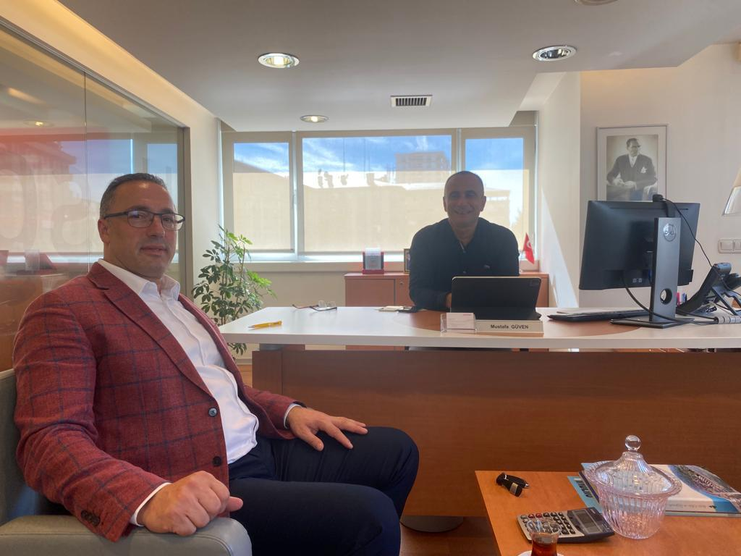
Yönetim Kurulu Başkanımız İsmail Kuyumcu, üyemiz Akbank Ardeşen Şubesi’ni ziyaret ederek, Şube Müdürü Mustafa Güven ile bir araya geldi.
15 Eylül 2022 Çarşamba günü gerçekleştirilen görüşmede Şube Müdürü Mustafa Güven “Akbank KOBİM Kazansın Kampanyası” ile ilgili Başkan İsmail Kuyumcu’ya bilgi verdi. Bu kapsamda; 15 Ağustos - 30 Eylül tarihleri arasında Mobil, Ticari Akbank Kart (debit kart), otomatik fatura, üye iş yeri, ticari kredi kartı, çek karnesi ve SGK ödeme talimatı ürünlerimizden en az 3’ünü aktif kullanan KOBİ'ler 2.000 TL, en az 4’ünü aktif kullanan KOBİ'ler ise 4.000 TL chip-paranın sahibi oluyor. Şube Müdürü Mustafa Güven, kampanya ile ilgili detaylı bilgi almak isteyen KOBİ’lerin şubeyi ziyaret edebileceklerini ifade etti. Başkan Kuyumcu 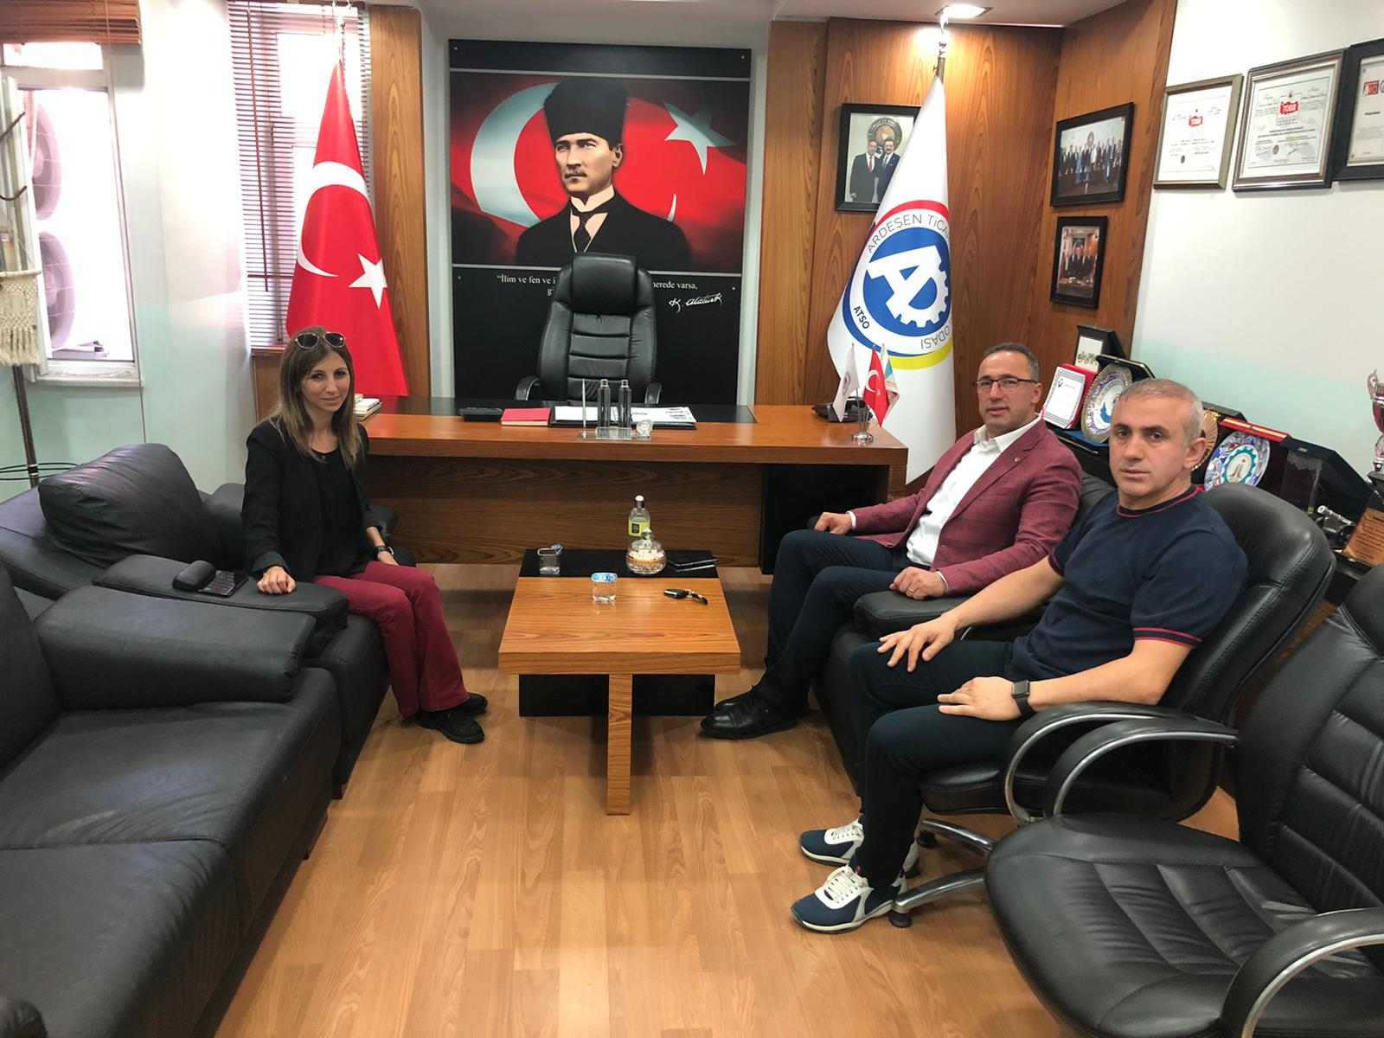da, misafirperverliklerinden ve vermiş olduğu bilgilerden dolayı Müdür Mustafa Güven’e teşekkür ederek, çalışmalarında başarılar diledi.
Rize İl Kültür ve Turizm Müdürü Sn. Esra Alemdaroğlu'ndan Odamıza Ziyaret
Rize İl Kültür ve Turizm Müdürü Sn. Esra Alemdaroğlu odamızı ziyaret ederek, Yönetim Kurulu Başkanımız İsmail Kuyumcu ile bir araya geldi. Ziyarette üyemiz Ar Rehber İnşaat Elektrik Tic. Ltd. Şti. firması yetkilisi Ercan Yeniçırak da hazır bulundu.
15 Eylül 2022 Çarşamba günü ilçemiz Ardeşen ve bölgemizin turizm potansiyeli üzerine değerlendirmelerde bulunulan ziyaret sırasında, bölgemizde çaydan sonra en önemli geçim kaynağı olan turizmin teşvik edilmesi kapsamında desteklerin olması gerektiği, üyelerimizin, işletmelerimizin ve girişimcilerimizin proje destekleri ve hibe programlarından yararlanabilmesi için gerekli altyapı çalışmalarının hazırlanması gerektiği ve ilimizin en önemli turizm destinasyonlarından biri olan Fırtına Vadisi’nin ivedilikle imara açılması gerektiği ile ilgili konular üzerine değerlendirmelerde bulunuldu.
Bölge ve ilçe turizmi üzerine sohbet edilen, fikir alışverişinde bulunulan ziyaretin sonunda Yönetim Kurulu Başkanımız İsmail Kuyumcu, ziyaretten duydukları memnuniyeti ifade ederek, odamız adına yapmış oldukları tüm çalışmalar için kıymetli Müdürümüz Esra Alemdaroğlu’na teşekkür etti.
Başkan Kuyumcu'dan İş Bankası Ardeşen Şubesi'ne Ziyaret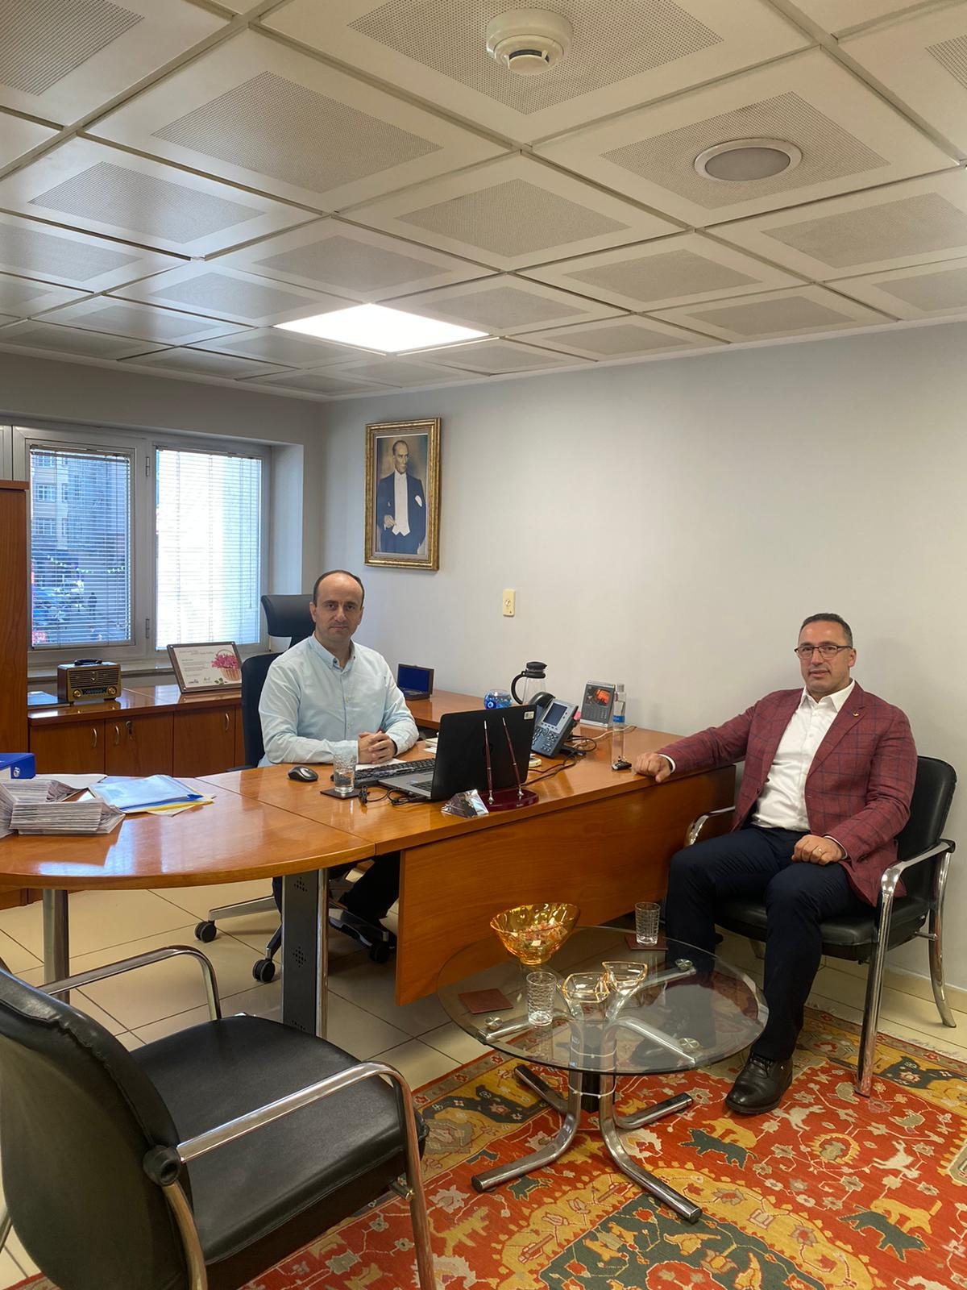
Yönetim Kurulu Başkanımız İsmail Kuyumcu, üyemiz İş Bankası Ardeşen Şubesi’ni ziyaret ederek, Şube Müdürü Yalçın Karakaş ile bir araya geldi.
Piyasaların mevcut ekonomik durumunun değerlendirildiği görüşmede Şube Müdürü Yalçın Karakaş; ”Firmalarımız bankalardaki mevcut teminatlarında yer alan taşınmazlar için yeni gayrimenkul değerleme raporu talep edebilirler. Taşınmazların değerlerindeki yükseliş ile teminat yapıları daha da güçlenecek firmalar, bankalardan limit artışı talebinde bulunabilirler.” ifadelerini kullandı. Başkan Kuyumcu da, misafirperverliklerinden ve vermiş olduğu bilgilerden dolayı Müdür Yalçın Karakaş’a teşekkür ederek, çalışmalarında başarılar diledi.

TOBB Başkanımız M.Rifat Hisarcıklıoğlu'dan Odamıza Ziyaret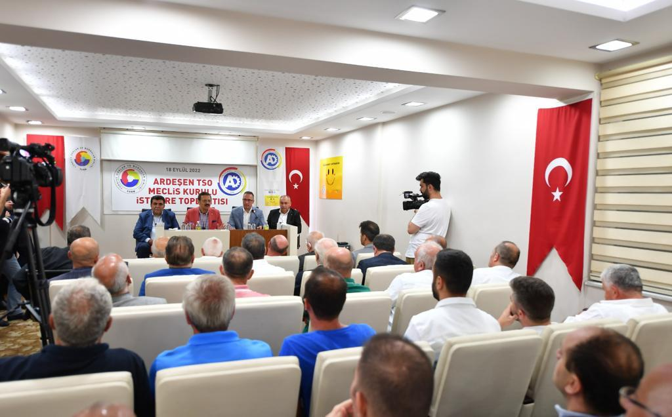
Türkiye Odalar ve Borsalar Birliği (TOBB) Başkanımız, TOGG Yönetim Kurulu Başkanımız M.Rifat Hisarcıklıoğlu, odamızı ziyaret ederek, Ardeşen TSO yönetim kurulu üyeleri, meclis üyeleri, meslek komitesi üyeleri, kadın ve genç girişimciler kurulu temsilcileri, üyelerimiz ve ilçe esnafımız ile bir araya gelerek, bir sohbet toplantısı gerçekleştirdi. 18 Eylül 2022 Pazar günü Ardeşen TSO Konferans Salonu'nda gerçekleştirilen toplantıya bölge oda/borsa yönetim kurulu başkaları, meclis başkanları, kamu kurum ve kuruluş yöneticileri, siyasi parti temsilcileri, sivil toplum kuruluşu temsilcileri, oda/borsa danışmanlarımız ve hemşerilerimiz de katılım sağladı.
Meclis Başkan Vekilimiz M.Mustafa Hacısüleymanoğlu’nun açılış konuşmasını yaptığı toplantıda söz alan Yönetim Kurulu Başkanımız İsmail Kuyumcu, öncelikle iş dünyamızın tüm taleplerini karşılamak adına gece gündüz demeden çalışan, iş dünyamızın vizyonunu yükselterek tüm dünyada ticaretimizin önünü açan kıymetli Başkanımız M.Rifat Hisarcıklıoğlu’na odamız ve tüm üyelerimiz adına teşekkürlerini iletti.
Yönetime geldikleri günden bugüne kadar yapmış oldukları çalışmaları özetleyen Başkan Kuyumcu, üyelerimizden gelen talepler doğrultusunda Meclis Kurulu olarak üzerinde çalışmış oldukları bazı konulardaki taleplerimizi Başkanımız M.Rifat Hisarcıklıoğlu’na iletti. Bu kapsamda Başkan Kuyumcu; üyelerimizin, tüccar ve sanayicilerimizin kurumsal kapasitelerinin gelişmesi, bütün ihtiyaçlarının organize edilmiş bir merkezde karşılanması ve işletmelerimizin rekabet gücünün artması adına ilçemiz Ardeşen’de Orta Ölçekli Sanayi Sitesi kurulması gerektiğini ve bu hususta kendilerinden destek beklediklerini ifade etti. Buna ek olarak; Oteller Bölgesi ve Çay Köy Projesi, Bölgesel Turizm Teşvik Desteği, Samsun Sarp Demiryolu Projesi, Butik Çay Fabrikası Teşvik Desteği ve Üyelerimizin Banka Kredi Limitlerinin Yenilenmesi konularında kendilerinden destek beklediklerini ifade etti.
TOBB Başkanımız M.Rifat Hisarcıklıoğlu da; Ardeşen TSO’nun, Başkan İsmail Kuyumcu ve ekibinin çalışmalarını yakinen takip ettiğini ifade ederek, başarılı çalışmalarından dolayı tebriklerini iletti. Akreditasyon Belgesi’ni yenileyerek, odanın üyelerine beş yıldızlı hizmet vermekte olduğuna vurgu yapan Başkan M.Rifat Hisarcıklıoğlu; “Bugün Londra’da, Paris’de, Berlin’de hizmet vermekte olan oda ve borsalar nasıl hizmet vermekte ise Ardeşen TSO’da üyelerine aynı standartta hizmet vermektedir.” ifadelerini kullandı. Buna ek olarak; Odamızın taleplerinin ve OSB’nin yatırım programına alınması için elinden gelen desteği vermeye hazır olduğunu söyledi.
Ardeşen’de yapılması sözü verilen okulun temelinin de en kısa zamanda atılacağı müjdesini veren Başkan Hisarcıklıoğlu, toplantıya katılım sağlayan tüm kurullarımıza, persolelimize, üyelerimize ve misafirlerimize teşekkür ederek, hatıra fotoğrafı çektirdi. Toplantının ardından, Başkan İsmail Kuyumcu TOBB Başkanımız M.Rifat Hisarcıklıoğlu’na ilçemizi ve odamızı ziyaretlerinin anısına bir plaket takdim etti.

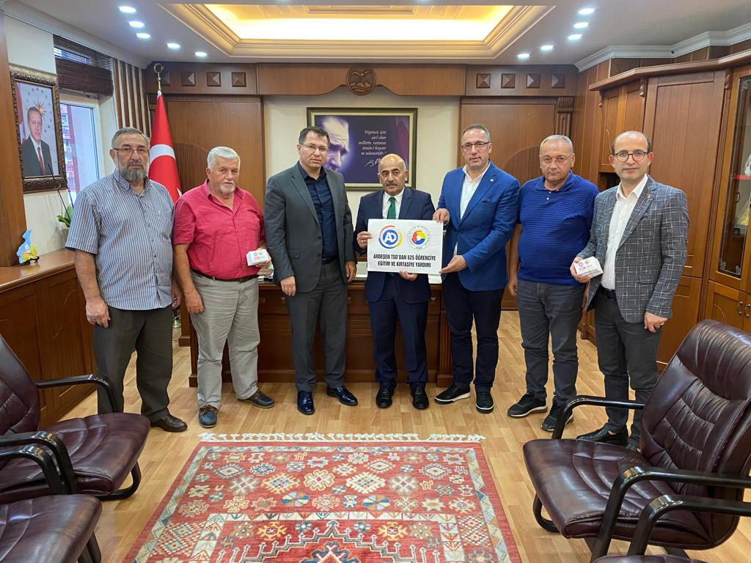Kırtasiye Yardım Fişlerimiz İlçe Kaymakamımız Sn. Ekrem Çeçen ve Milli Eğitim Müdürümüz Sn. Ali Reşat Yazar’a Gerçekleştirdiğimiz Protokol ile Teslim Edildi
Türkiye Odalar ve Borsalar Birliği (TOBB) ve Odamız işbirliğinde hazırlamış olduğumuz “Eğitim ve Kırtasiye Yardım Fişlerimiz” İlçe Kaymakamımız Sn. Ekrem Çeçen ve İlçe Milli Eğitim Müdürümüz Sn. Ali Reşat Yazar’a gerçekleştirdiğimiz protokol ile teslim edildi.
Yönetim Kurulu Başkanımız İsmail Kuyumcu, Meclis Başkan Vekilimiz Muhammet Mustafa Hacısüleymanoğlu, Yönetim Kurulu Üyemiz Ali Tektaş, Meclis Üyelerimiz Dursun Çepoğlu ve Harun Karabal, İlçe Kaymakamımız Ekrem Çeçen ve Milli Eğitim Müdürümüz Ali Reşat Yazar’ı ziyaret ederek, TOBB ve odamız işbirliğinde hazırlanan ve öğrenci kardeşimize teslim edilecek olan eğitim ve kırtasiye yardım fişlerimiz ile ilgili protokol imzalayarak, teslim ettiler.
Kaymakamımız Ekrem Çeçen, her yıl gerek Ramazan ayı içerisinde gerçekleştirilen “Gıda Yardım Paketleri”, gerekse “Eğitim ve Kırtasiye Yardım Fişleri” ile vatandaşlarımıza ve öğrencilerimize destek olan TOBB’a ve odamız yetkililerine teşekkür ederek, çalışmalarında başarılar diledi. Başkan Kuyumcu ve Meclis Üyelerimiz de, oda olarak bizler inşallah her yıl imkanlarımız ölçütünde vatandaşlarımıza ve öğrenci kardeşlerimize bu destekleri sunmaya devam edeceklerini ifade ederek, yardımların yerine ulaşmasına vesile olan kıymetli Kaymakamımız Ekrem Çeçen ve değerli Milli Eğitim Müdürümüz Ali Reşat Yazar’a teşekkür ettiler.
Değişim, İnovasyon ve Liderlik, Markalaşma, Dijitalin Gücü ve Yeni Nesil Ticaret Semineri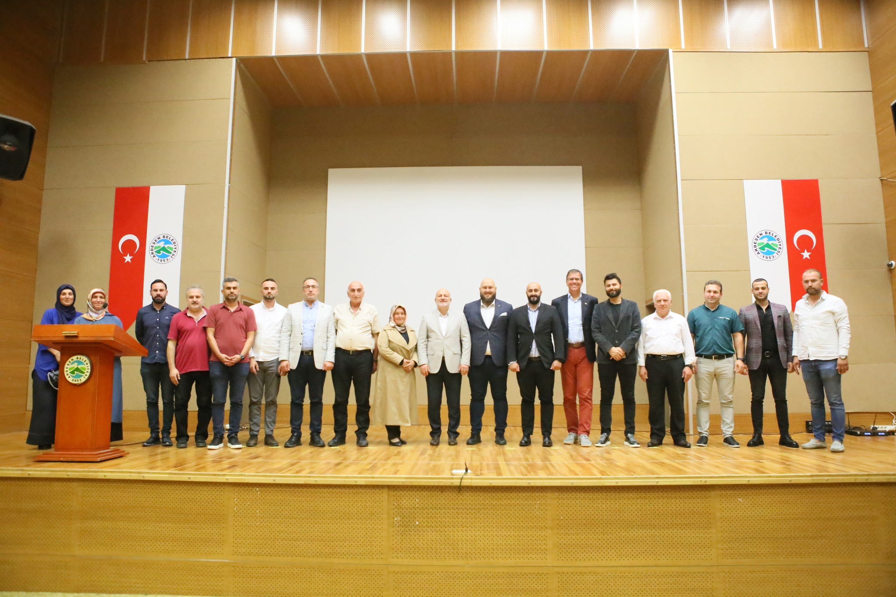
Ardeşen Belediyesi, Ardeşen Ticaret ve Sanayi Odası ve Ardeşen Esnaf ve Sanatkârlar Odası işbirliğinde çağımızda önemli bir yere sahip olan “Değişim, İnovasyon ve Liderlik, Markalaşma, Dijitalin Gücü ve Yeni Nesil Ticaret” konularında seminer gerçekleştirildi.
29 Eylül 2022 Perşembe günü Ardeşen Belediyesi Kültür Merkezi Konferans Salonu’nda gerçekleştirilen etkinlik kapsamında, EMCC Global Dünya Başkanı Dr. Rıza Kadılar “Değişimle Başa Çıkmak”, Electrolux Pazarlama Direktörü Fatih Şengül “Markalaşmanın Kodları”, Interplus Group Kurucu Ortak “İnovasyon ve Liderlik” ve Seoinno Reklam Ajansı Kurucu “Dijitalin Gücü ve Yeni Nesil Ticaret” konularında seminer gerçekleştirildi. Alanında uzman kişiler tarafından gerçekleştirilen seminere Yönetim Kurulumuz, Meclis Kurulumuz, Meslek ve İstişare Komitelerimiz, Kadın ve Genç Girişimciler Kurulumuz ve üyelerimiz ile katılım sağladık. Böyle anlamlı ve güzel bir eğitim/seminerin gerçekleştirilmesinde emeği olan tüm kurumlarımıza teşekkür ederiz.

